次回の 再資源集団回収 は、
月 日（ 曜日）です。
★回収場所…
★雨天の場合は…
＜回収対象品目＞ ★ 時までに出してください。
↓ 〇が記されている項目のみが回収対象品目となりますので、ご注意ください。
 | 新聞 | ★新聞折り込みちらしは、新聞紙といっしょに出してＯＫ。  ★ひも十字にしばって出してね。
 | 雑誌・雑紙 | 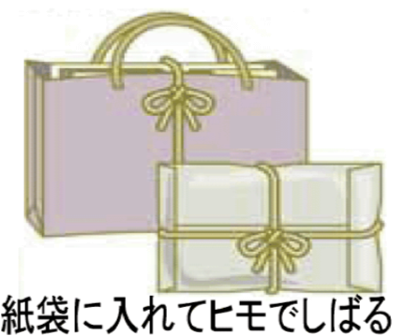  ★雑がみは雑誌といっしょにひもで十字にしばってね。  ★雑がみのみの場合は、紙袋に入れてひもでしばって  出してもＯＫ。雑がみ例：菓子箱、包装紙、台紙、コピー用紙
 | 段ボール | ★平たくたたんでね。  ★ひもで十字にしばって出してね。
 | 紙パック | 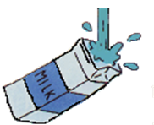  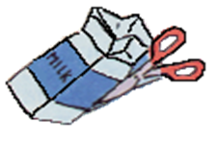  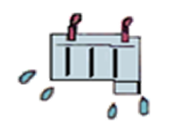  - 飲み終わった後、中を水でゆすいでね。  - はさみで切り開いて、１枚のシートにしてね。  - 乾かして、ひもで十字にしばって出してね。
 | 布類 | 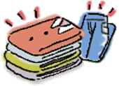  ★汚れのひどいものは洗ってから出してね。  ★布類例：衣類、布製カーテン、シーツ、タオル
 | アルミ缶 | 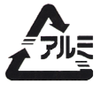  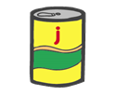  ★中身を出して、水でゆすいで出してね。  マークを確認
 | スチール缶 | 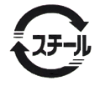  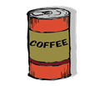  ★中身をだして、水でゆすいで出してね。  マークを確認
 | 生きびん | 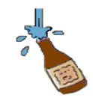  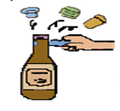  ★中身を出して、水でゆすいで出してね。  ★外した金属製のふたは、燃やせないごみに出してね。  ★下記の品目のうち、チェックの入っているものは出してＯＫ。  □ビールびん □一升びん □お酢のびん □ジュース類
 | カレットびん | 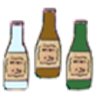  ★中身を出して、水でゆすいで、外した金属製のふたは、燃やせないごみに出してね。  ★必ず、色分けしてね。（無色・茶色・その他）  ★化粧品のびんは×→燃やせないごみに
 | その他[ ]
団体名：

